國立東華大學
臨床與諮商心理學系

認知心理學
從第二語言的習得之關鍵期，探討國小低年級同時授與中文與英文之適切性

姓名： | 林錦坤
學號： | 411383025
授課教師： | 周育如 教授
繳交日期： | 民國 115 年 3 月 9 日

目錄
壹、緒論 4
貳、文獻探討 4
一、關鍵期假說之理論演進與行為實證 4
二、大規模數據對臨界點的修正 5
三、腦科學中的雙語表徵 6
參、研究方法或系統架構 8
肆、結果與討論 10
一、執行功能與認知優勢之展現 10
二、跨語言遷移之實證支持 11
三、教學實務之建議路徑 12
伍、結論與建議 13
參考文獻 13

圖目錄
圖 1 抵達美國年齡與英語語法測驗總分之關係 5
圖 2 語言極致成就與初次接觸年齡之關係 6
圖 3 晚期與早期雙語者在布洛卡區（Broca's Area）之語言表徵差異 7
圖 4 雙語腦的動態重組模型（Dynamic Restructuring Model, DRM） 8
圖 5 單語與雙語兒童在整體-局部任務（Global-local Task）之反應時間差異 11
圖 6 中英雙語兒童形態覺識之跨語言結構方程模型 12

表目錄
表 1 雙語習得研究之受試者類別與特徵表 9
表 2 大腦動態重組模型 (DRM) 之階段特徵表 10
表 3 不同年齡介入英語教學之認知發展影響對照表 10
表 4 現行課綱與本土雙語實驗模式之時數與策略比較表 13

壹、緒論
在當前全球化與國際化的浪潮下，語言不僅是日常交流與溝通的工具，更是個人獲取跨國新知、增廣見聞的核心能力。語言學習的黃金起始年齡，一直是教育心理學與腦科學長期關注且存在爭議的焦點之一。
依據台灣教育部於 2014 年發布之《十二年國民基本教育課程綱要總綱》，目前的國小英語學科課程統一自國小三年級開始實施。然而，關於第二語言（L2）的習得是否存在認知心理學上的「關鍵期（Critical Period）」？若關鍵期確實存在，則現行課綱所設定的三年級是否為介入英語學習的最佳時機？提早至國小三年級以前（如一年級，約 7 歲）開始學習英語，究竟是會造成學童在母語與二語間的語言混淆，抑或是利用神經可塑性優勢的黃金時期？
本報告之目的在於梳理當代行為科學與神經認知科學之實證證據，深入探討關鍵期假說（Critical Period Hypothesis）的科學有效性。並在此學術基礎上，結合跨語言遷移與大腦動態重組模型，詳盡分析國小二年級以下（低年級）同時授予中文與英文教學的適切性與潛在優勢，以期為雙語教育政策提供科學依據。

貳、文獻探討

一、關鍵期假說之理論演進與行為實證
關鍵期假說最早由 Lenneberg 於 1967 年提出，他主張人類語言習得存在一個受生理成熟限制的臨界期，範圍約從幼年早期延伸至青春期初期。他認為一旦超過青春期（約 12 或 13 歲），大腦偏側化（Lateralization）過程趨於成熟，語言習得能力將出現顯著的退化。

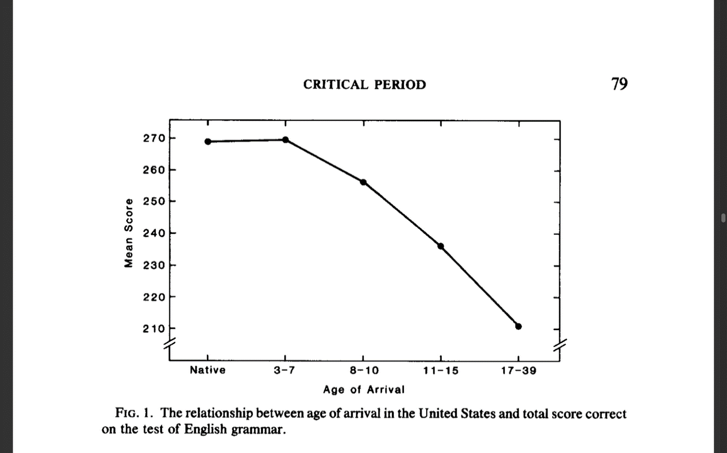
圖 1 抵達美國年齡與英語語法測驗總分之關係
注：圖中顯示受試者在英語語法測驗上的平均總分（Mean Score）隨抵達美國年齡（Age of Arrival）的變化情形。結果顯示，在3至7歲抵達美國的學習者，其測驗表現與母語人士（Native）無顯著差異；然而，隨著抵達年齡增長（特別是青春期後），測驗分數呈現顯著的線性下降趨勢。資料來源：改編自Johnson and Newport（1989）。
Johnson 與 Newport （1989）的實證研究支持了此觀點。他們針對 46 位不同年齡移居美國的華裔與韓裔人士進行語法判斷測試，結果發現：抵達美國的年齡與最終英語語法掌握程度呈現強烈負相關。如 圖 1 所示，3 至 7 歲抵達者的表現與母語人士幾無二致，但隨後表現則隨年齡增加而呈現線性下降。

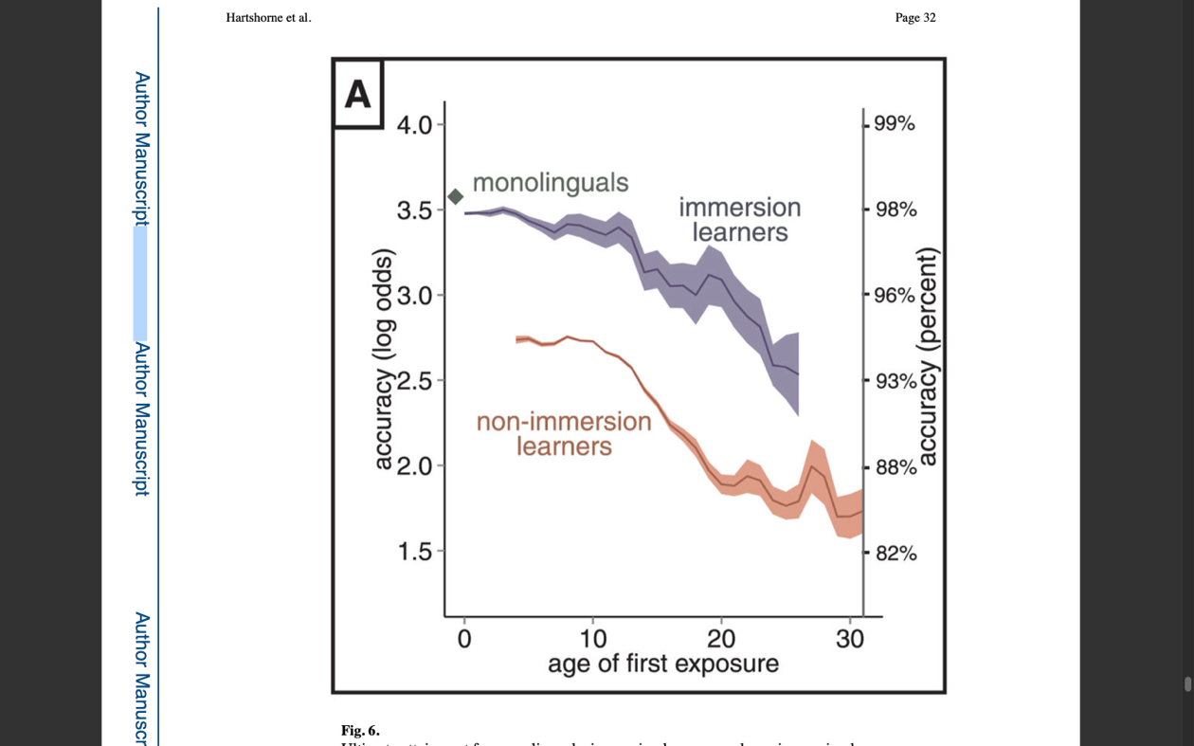
圖 2 語言極致成就與初次接觸年齡之關係
注：本圖顯示單語者（Monolinguals）、沉浸式雙語學習者（Immersion learners）與非沉浸式學習者（Non-immersion learners）的語言極致成就（Ultimate attainment）曲線（經三年浮動窗口平滑化處理）。陰影區域代表 ±1 標準誤。數據顯示，若要達到接近母語人士的極致成就，初次接觸英語的年齡必須在 10 至 12 歲之前；此後學習成效開始顯著下滑。資料來源：改編自Hartshorne et al.（2018）。

二、大規模數據對臨界點的修正
Hartshorne 等人於 2018 年透過網路收集了約 67 萬人的語法測驗大數據（如圖 2），進一步精細化了關鍵期的時程。該研究指出，雖然語言學習速率隨年齡遞減，但若要達到與母語人士相近的「極致成就（Ultimate attainment）」，起始年齡必須在 10 至 12 歲之前。這顯示小學低年級介入二語學習，能確保學習者在能力下降前擁有更充裕的發展時間。

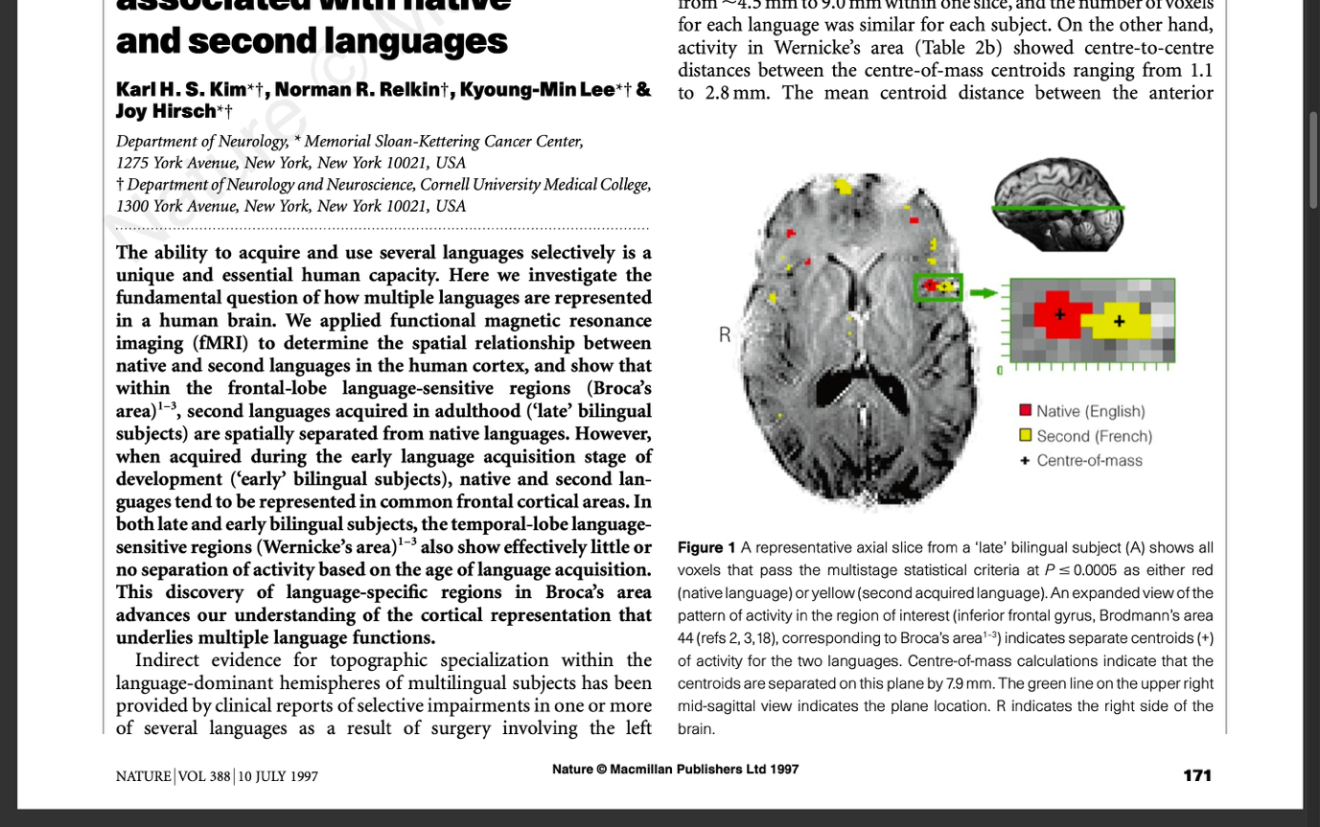 | 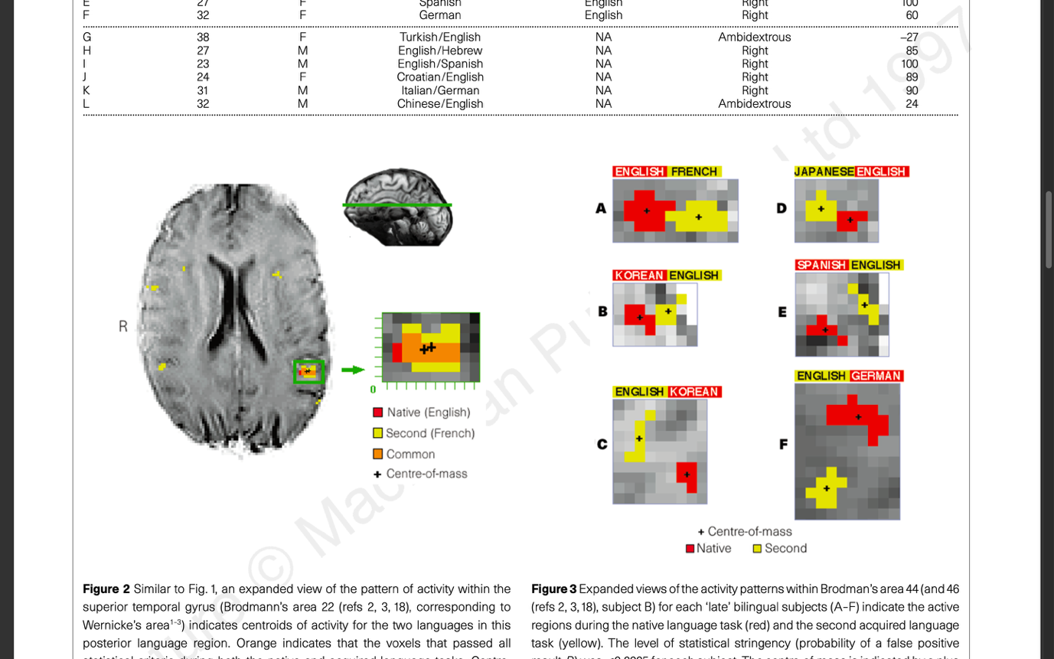
(A) 晚期雙語者 | (B) 早期雙語者
圖 3 晚期與早期雙語者在布洛卡區（Broca's Area）之語言表徵差異
注：（A）晚期雙語者（Late Bilingual）：fMRI 影像顯示母語（紅色）與第二語言（黃色）在下額回（Inferior Frontal Gyrus）的活化區域呈現空間分離（中心點距離 7.9 mm）。（B）早期雙語者（Early Bilingual）：影像顯示母語（紅色）與第二語言（黃色）在同一區域呈現高度重疊（橘色，中心點距離 < 1.5 體素），證實早期學習能促使大腦利用同一套神經網絡處理雙語。資料來源：改編自Kim et al.（1997）。

三、腦科學中的雙語表徵
Kim 等人（1997）利用功能性磁振造影（fMRI）觀察不同年齡習得二語者的大腦活化。研究結果（如圖 3）發現，若在童年早期習得二語，母語與二語在布洛卡區域（Broca's area）傾向共用相同的神經網絡；反之，若在成年後才學習，兩者活化區域則在空間上呈現分離。這證明早期學習能使大腦以更高效、類似母語處理的方式來管理雙語系統。
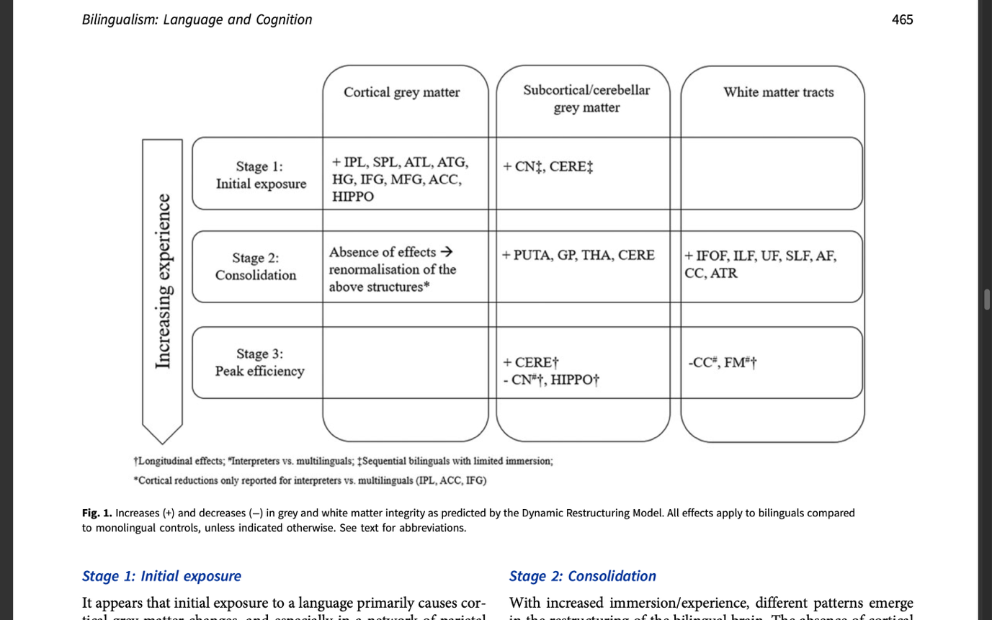
圖 4 雙語腦的動態重組模型（Dynamic Restructuring Model, DRM）
注：該模型預測了隨著雙語經驗增加（從初次接觸、固化期到高效期），大腦皮質灰質與白質完整性的動態變化（+代表增加，-代表減少）。模型顯示持續的語言使用能動態優化大腦結構，且白質連結效率在固化期顯著提升。資料來源：改編自Pliatsikas（2020）。
Pliatsikas（2020）提出「動態重組模型」（Dynamic Restructuring Model），用時間歷程來解釋在經驗驅動下，神經可塑性如何影響雙語者的大腦結構。如圖 4所示，雙語經驗能夠促使大腦結構進行適應性調整，增強認知控制與效率，其關鍵在於灰質的階段性轉變。此外，語言學習會導致白質的完整性和連接效率的提高。這種動態的結構能夠幫助大腦對抗衰老過程和病理性神經退化。這表示學習第二語言能夠透過神經可塑性優化大腦結構。

參、研究方法或系統架構
本研究採用文獻綜述與跨領域證據統合之研究方法，旨在系統性地探討第二語言習得之關鍵期及其神經機制。研究架構主要分為神經心理學證據篩選、大腦動態模型評估以及認知發展階段對比三個核心層面。
首先，在神經心理學證據的篩選上，本研究重點參考了利用功能性磁振造影（fMRI）技術進行的雙語大腦研究。透過區分不同語齡習得者的腦部活化特徵，本研究彙整了受試者的背景變項與神經表徵之關係。如表 1顯示早期雙語者與晚期雙語者在布洛卡區（Broca's area）的空間分布存在顯著差異，這為「關鍵期」的存在提供了生物學上的直接證據。
其次，為了深入理解雙語經驗如何動態地重塑大腦結構，本研究引入了 Pliatsikas （2020）提出的「動態重組模型」（Dynamic Restructuring Model, DRM）。該模型將雙語大腦的結構演變劃分為三個關鍵階段，並詳細描述了各階段中皮質灰質與白質的變化特徵。如表 2揭示了大腦在初期接觸語言到長期精熟的過程中，是如何透過結構優化（如白質連結效率提升）來增強認知控制能力的。
最後，本研究結合了發展心理學中皮亞傑（Piaget）的認知發展階段理論，分析不同起始年齡對學習機制優勢的影響。透過對比 7 歲（小一）與 9 歲（小三）學童在學習模式上的差異，如表 3明確指出低年級學童在韻律敏感度與內隱學習上的優勢，這也是本報告建議提前介入英語教育的核心理論支柱。

表 1 雙語習得研究之受試者類別與特徵表
受試者類別 | 語言習得起點 | 布洛卡區表徵 | 處理模式
早期雙語者 | 童年初期 | 母語與二語高度重疊 | 內隱、類母語處理
晚期雙語者 | 成年後 | 兩語言空間分離 | 外顯、翻譯式處理

表 2 大腦動態重組模型 (DRM) 之階段特徵表
發展階段 | 經驗程度 | 大腦結構變化特徵
階段 1：初期接觸 | 初始暴露 | 皮質灰質增加
階段 2：固化期 | 經驗增加 | 白質連結效率提升
階段 3：高效期 | 長期精熟 | 結構優化，增強認知控制能力

表 3 不同年齡介入英語教學之認知發展影響對照表
介入年齡 | 認知發展階段 | 學習機制優勢
7 歲 (小一) | 前運思期至具體運思期 | 高神經可塑性、內隱學習、韻律敏感
9 歲 (小三) | 具體運思期成熟 | 依賴外顯分析、邏輯規則

肆、結果與討論

一、執行功能與認知優勢之展現
雙語經驗能重塑大腦。Bialystok （2011）指出，雙語學童因需持續管理兩套語言系統，能有效鍛鍊執行功能中的抑制控制（Inhibitory control）能力。在整體-局部任務中，雙語兒童排除干擾的反應時間顯著快於單語兒童（如圖 5）。
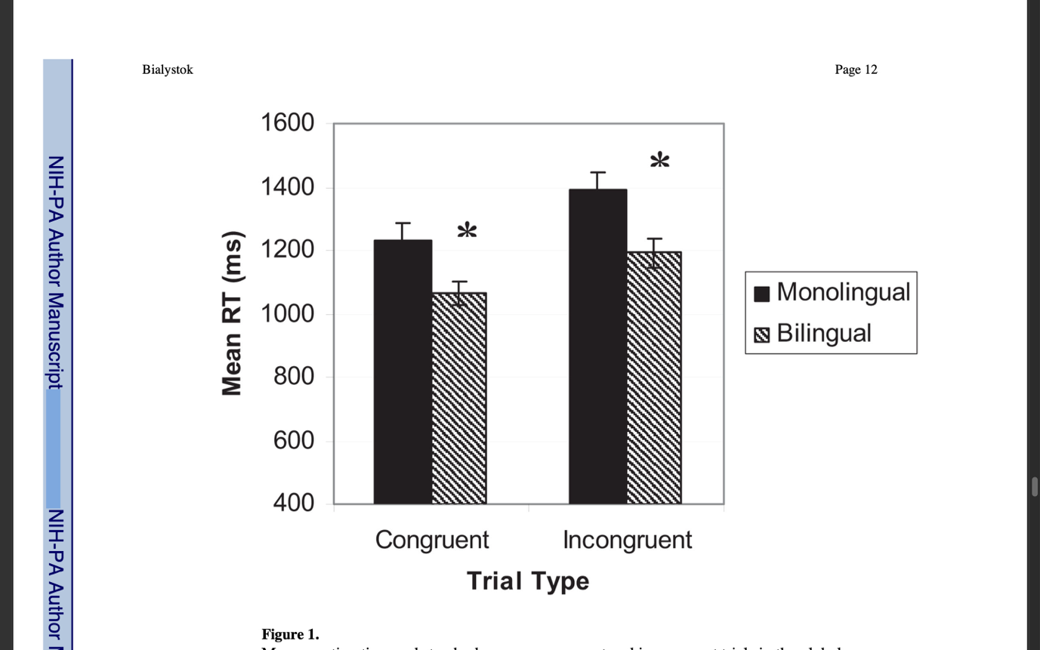
圖 5 單語與雙語兒童在整體-局部任務（Global-local Task）之反應時間差異
注：長條圖顯示單語兒童（黑色）與雙語兒童（斜線）在一致（Congruent）與不一致（Incongruent）試驗中的平均反應時間。在需要抑制干擾的不一致情境中，雙語兒童的反應時間顯著快於單語兒童，顯示雙語經驗對執行功能具有正面效益。資料來源：改編自Bialystok（2011）。

二、跨語言遷移之實證支持
針對中英雙語兒童的研究發現，中文的構詞覺識能預測英文閱讀表現，證實了跨語言遷移的存在。如圖 6 之路徑分析所示，雙語並非互相競爭，而是互補的認知系統。
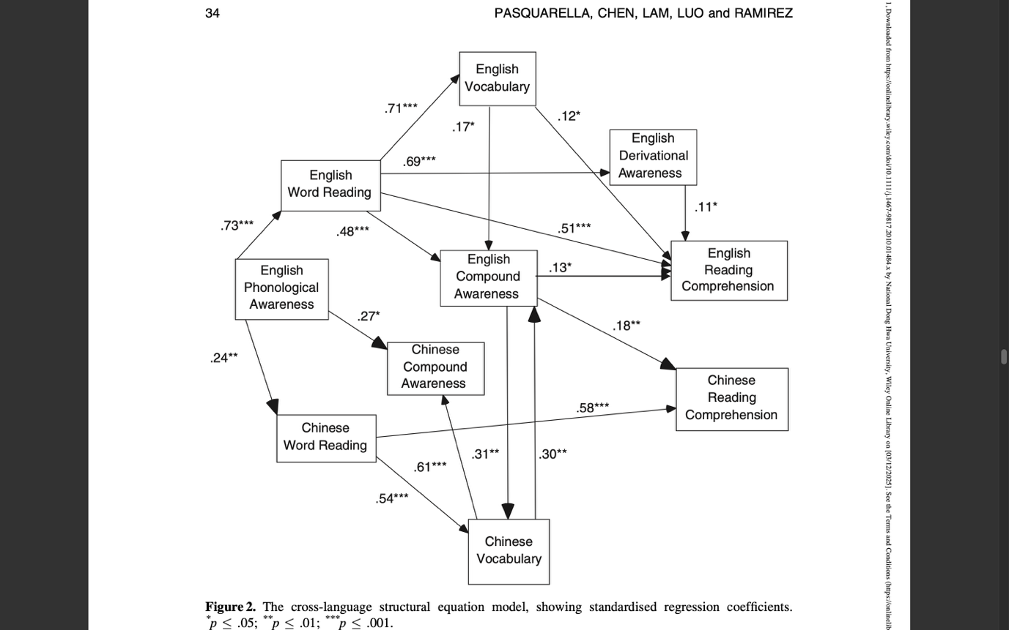
圖 6 中英雙語兒童形態覺識之跨語言結構方程模型
注：路徑分析顯示各語言變項間的預測關係。結果顯示「英文複合詞覺識」（English Compound Awareness）與「中文詞彙」（Chinese Vocabulary）之間存在顯著的雙向預測關係（標準化係數分別為 .30 與 .31），證實了跨語言遷移（Cross-language Transfer）的存在。資料來源：改編自Pasquarella et al.（2011）。

三、教學實務之建議路徑
鑑於低年級學童的特性，表 4比較了現行課綱與本土雙語模式。結果顯示，將英語融入 1/3 的彈性課程與操作學科（如體育、美勞），能創造更自然的浸潤環境，彌補每週單一學科時數不足的問題。

表 4 現行課綱與本土雙語實驗模式之時數與策略比較表
比較項目 | 現行十二年國教課綱 (小三起始) | 本土化雙語模式 (建議低年級實施)
教學時數 | 每週 1 節英語課 | 融入 1/3 彈性課程與操作學科
教學側重 | 系統性語法與詞彙 | 內隱、生活化聽說、CLIL

伍、結論與建議
綜觀上述研究結果，10 歲前確實為第二語言習得的關鍵窗口。國小二年級（約 8 歲）以下的學童正處於神經可塑性的巔峰期，若能於此時同時授予中文與英文，將能使大腦將雙語表徵建立在相同的神經區域，實現最高效的處理模式。
此外，透過「跨語言遷移」機制，穩固的母語基礎能成為二語學習的鷹架。因此，本報告建議政府應評估將雙語教學提前至低年級介入的適切性，並輔以 CLIL 教學法，營造自然的語言接觸環境，以極大化孩童的語言潛能發展 。

參考文獻
林子斌（2020）。臺灣雙語教育的未來：本土模式之建構。臺灣教育評論月刊，9（10），8-13。http://www.ater.org.tw/journal/article/9-10/topic/02.pdf
臺北市政府教育局（2024）。《臺北市 113 學年度公立國民中小學雙語教育實施計畫》。https://www.doe.gov.taipei/
教育部（2014）。《十二年國民基本教育課程綱要總綱》。
https://www.naer.edu.tw/
Bialystok, E. (2011). Reshaping the mind: The benefits of bilingualism. Canadian Journal of Experimental Psychology, 65(4), 229–235. https://doi.org/10.1037/a0025406
Hartshorne, J. K., Tenenbaum, J. B., & Pinker, S. (2018). A critical period for second language acquisition: Evidence from 2/3 million English speakers. Cognition, 177, 263–277. https://doi.org/10.1016/j.cognition.2018.04.007
Johnson, J. S., & Newport, E. L. (1989). Critical period effects in second language learning: The influence of maturational state on the acquisition of English as a second language. Cognitive Psychology, 21(1), 60–99. https://doi.org/10.1016/0010-0285(89)90003-0
Kim, K. H., Relkin, N. R., Lee, K. M., & Hirsch, J. (1997). Distinct cortical areas associated with native and second languages. Nature, 388(6638), 171–174. https://doi.org/10.1038/40623
Kroll, J. F., Dussias, P. E., Bice, K., & Perrotti, L. (2015). Bilingualism, Mind, and Brain. Annual review of linguistics, 1, 377–394. https://doi.org/10.1146/annurev-linguist-030514-124937
Lenneberg, E. H. (1967). Biological foundations of language. Wiley.
Pasquarella, A., Chen, X., Lam, K., Luo, Y.C. & Ramirez, G. (2011), Cross-language transfer of morphological awareness in Chinese–English bilinguals. Journal of Research in Reading, 34, 23-42. https://doi.org/10.1111/j.1467-9817.2010.01484.x
Pliatsikas, C. (2020). Understanding structural plasticity in the bilingual brain: The Dynamic Restructuring Model. Bilingualism: Language and Cognition, 23(2), 459–471. https://doi.org/10.1017/S1366728919000130

